《函数性质》小测
1. 已知集合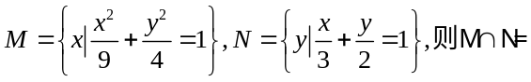（ ）
A. 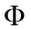； B. 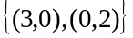； C. 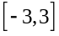； D. 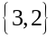
2. 设f、g都是由A到A的映射，其对应法则如下表（从上到下）：
映射f的对应法则是表1 映射g的对应法则是表2
原象 | 1 | 2 | 3 | 4
象 | 3 | 4 | 2 | 1
则与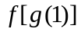相同的是（ ）
原象 | 1 | 2 | 3 | 4
象 | 4 | 3 | 1 | 2
A．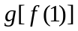； B．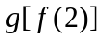； C．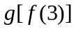； D．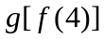
3. 下列对应法则中，构成从集合A到集合的映射是（ ）
A． ; B．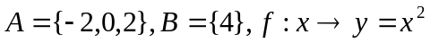
C．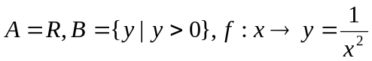; D．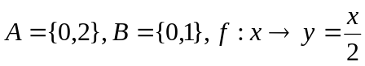
4. 定义在上的函数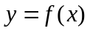的值域为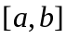，则函数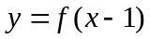的值域为( )
A．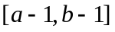； B．； C．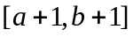； D．无法确定
5. 设是R上的任意函数,则下列叙述正确的是
A 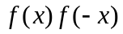是偶函数 B 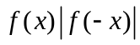是奇函数
C 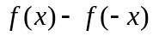是偶函数 D 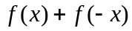是奇函数
6. 定义域为R的函数在区间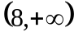上为减函数，函数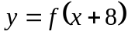为偶函数，则
A.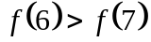 B. 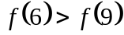 C. 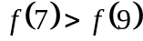 D. 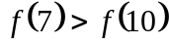
7. 已知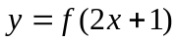是偶函数，则函数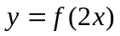的图象的对称轴是
A． B． C．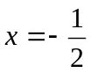 D．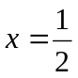
8. 设f(x)是(－∞,+∞)上的奇函数，f(x+2)= -f(x),当0≤x≤1时，f(x)=x,则f(7 5)等于( )
A 0 5 B －0 5 C 1 5 D －1 5
9. 定义集合运算：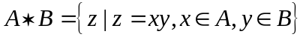．
设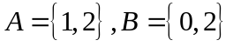，则集合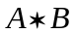的所有元素之和为（ ）
A．0； B．2； C．3； D．6
10. 定义在R上的函数既是奇函数，又是周期函数，是它的一个正周期.若将方程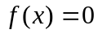在闭区间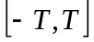上的根的个数记为，则可能为
A.0 B.1 C.3 D.5
11. 设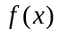、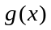分别是定义在R上的奇函数和偶函数，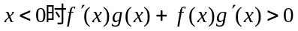,且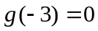，则不等式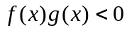的解集是
A 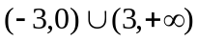 B 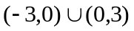 C 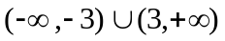 D 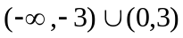
12.一给定函数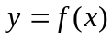的图象在下列图中，并且对任意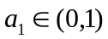，由关系式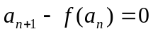得到的数列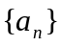满足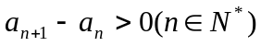，则该函数的图象是（ ）
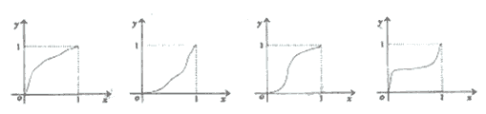

A B C D
13. 函数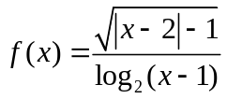的定义域为 .
14. 已知函数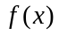是定义在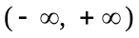上的偶函数. 当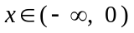时，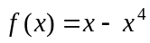，则 当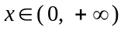时，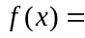 .
15. 若f(x)为奇函数，且在(0，+∞)内是增函数，又f(－3)=0,则xf(x)<0的解集为__________ .
16. 函数f(x)在R上为增函数，则y=f(|x+1|)的一个单调递减区间是_________ .
17. 函数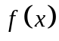对于任意实数满足条件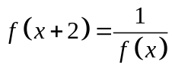，若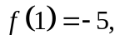
则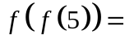_______________.
18. 已知函数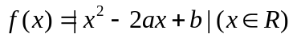．给下列命题：①必是偶函数；②当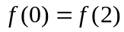时，的图像必关于直线x＝1对称；③若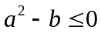，则在区间 [a，＋∞上是增函数；④有最大值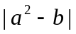． 其中正确的序号是_____ .
19. 偶函数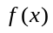在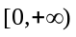上为减函数，不等式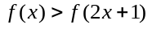的解集是________________.
20. 已知函数f(x)是定义域为R的奇函数，且它的图象关于直线x＝1对称．
(1) 函数f(x)是周期函数，其最小正周期是_______；
(2) 若f(x)＝x(0＜x≤1)，则x∈R时，f(x)的解析式_____________________________．

答 题 卷

班级 姓名

题号 | 1 | 2 | 3 | 4 | 5 | 6 | 7 | 8 | 9 | 10 | 11 | 12
答案 | C | A | D | B | A | D | D | B | D | D | D | A

13. _____________________________．13. 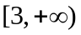；
14. _____________________________．14. -x-x⁴．
15. _____________________________．15. x∈(－3,0)∪(0,3)
16. _____________________________．16. (－∞,－1
17. _____________________________．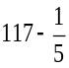
18. _____________________________．18③
19. _____________________________．19. (－∞，－1)∪(－，＋∞).
20. _____________________________．20. 4,
